**Развитие мелкой моторики рук или**

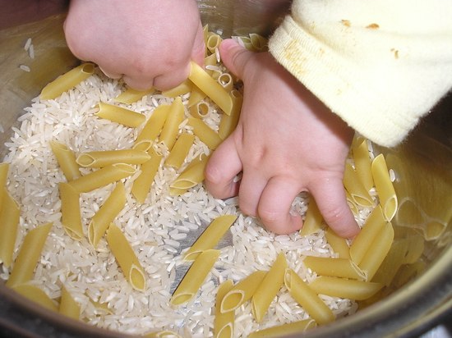

**несколько идей, как занять ребенка на кухне**

* Крупа на тарелочке. Насыпьте на большую плоскую тарелку два-три вида круп. Ребенок перебирает, щупает ее, сравнивает, а вы рассказываете, откуда она берется и что с ней можно делать (кашу, например).
* Покройте тонким слоем пластилина лист (картон, пластик). Насыпьте малышу в разные тарелки гречку, рис, горох и покажите, как можно выкладывать узоры, вдавливая продукты в пластилин.
* Самые вкусные игры – ссыпать вместе два-три сорта изюма, орехов, разных по форме, цвету и вкусу. И пусть он их разбирает.
* Берем разные баночки и крышечки к ним. Ребенок должен подобрать крышки к баночкам. Желательно, чтобы крышечки были разных размеров, тогда ребенку легче их подбирать. Крышки могут быть одевающиеся, закручивающиеся. Это могут быть небольшие пластиковые бутылочки, баночки от детского питания и другие, которые вы можете найти у себя на кухне. Закрывая крышечки ребенок тренирует пальчики и совершенствуется развитие мелкой моторики рук.
* На тарелочку налейте немного сока от ягод. Дайте ребенку несколько кусочков сахара-рафинада. Пусть малыш по очереди опускает кусочки в сок и наблюдает за тем, как сок постепенно поднимается вверх и окрашивает сахар в красивый цвет.
* Поставьте перед ребенком две чашки. В одну насыпьте крупу, а другую оставьте пустой. Покажите ребенку, как набрать ложкой крупу в одной чашке и пересыпать ее в другую. Когда крупы в первой чашке останется мало, покажите, как нужно наклонить чашку, чтобы собрать всю крупу.
* Дайте малышу формочки для льда, пипетку и воду. Чтобы было интересней, воду можно подкрасить соком. Пусть ребенок набирает жидкость в пипетку и переливает ее в формочки. Эта игра прекрасно способствует развитию мелкой моторики рук и концентрации внимания.
* Насыпьте на плоское блюдо или поднос манку или другую крупу. Пусть ребенок рисует пальчиком по крупе, оставляя различные фигуры. Покажите малышу, как рисовать простейшие фигуры: квадратики, ромбики, кружочки.

Когда малыш будет хорошо справляться с этим заданием, усложните его. Например, можно засыпать белые дорожки от пальчиков крупой другого цвета. Для этого обучите малыша движению пальчиков, с помощью которого мы солим еду. Эта развивающая игра хорошо влияет на развитие мелкой моторики рук, фантазии и воображения.

* Дайте малышу кусочек теста. Он с удовольствием будет лепить из него, улучшая при этом развитие мелкой моторики своих пальчиков.
* Развивающая игра «Делаем бусы». Потребуются макароны с крупным просветом и длинный шнурок. Задача для ребенка: нанизать макаронины на шнурок.

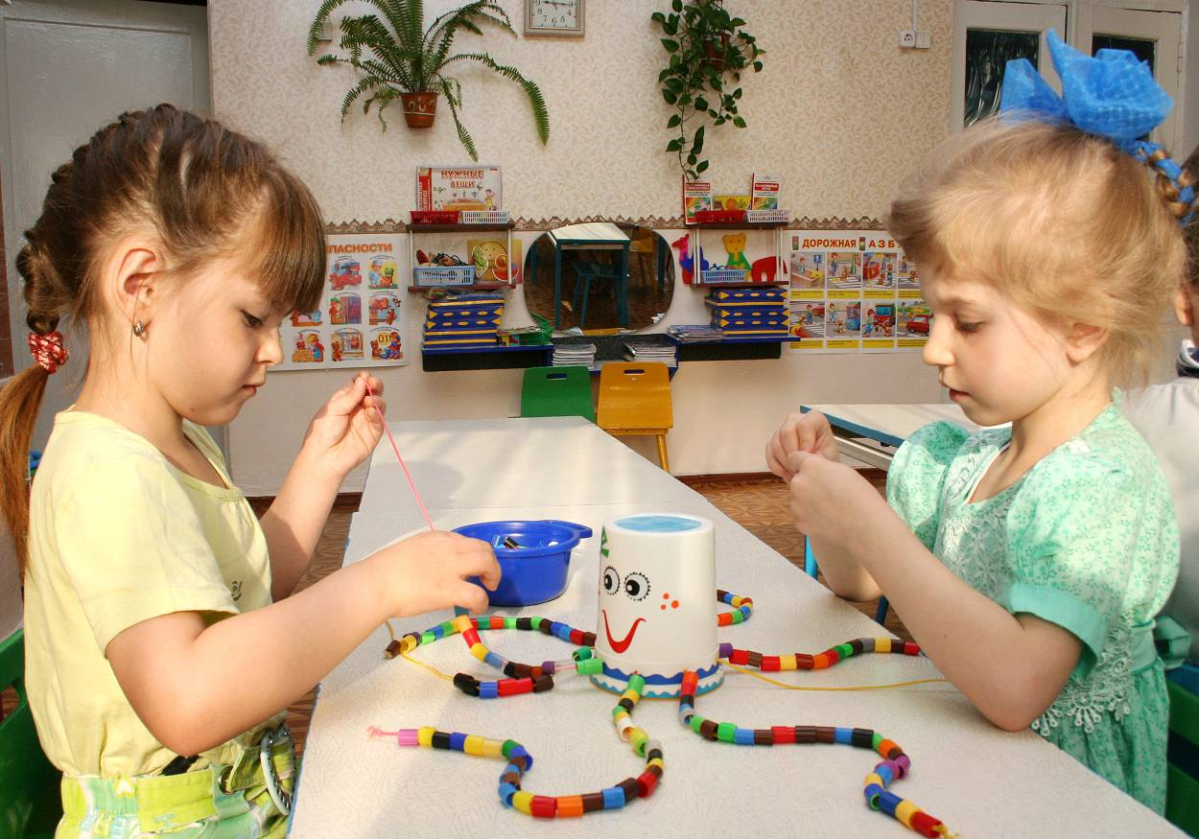

**Игры и упражнения на развитие мелкой моторики рук**

***Лепка из глины и пластилина***. Это очень полезно и отлично влияет на развитие мелкой моторики рук, причём лепить можно не только из пластилина и глины. Если во дворе зима – что может быть лучше снежной бабы или игр в снежки. А летом можно соорудить сказочный замок из песка или мелких камешков. Используйте любую возможность, чтобы улучшать мелкую моторику рук вашего ребенка.

***Рисование или раскрашивание картинок*** – любимое занятие дошкольников и хорошее упражнение на развитие мелкой моторики рук. Обратить внимание надо на рисунки детей. Разнообразны ли они? Если мальчик рисует только машины и самолёты, а девочка похожих друг на друга кукол, то это вряд ли положительно повлияет на развитие образного мышления ребёнка.

***Изготовление поделок из бумаги***. Например, вырезание самостоятельно ножницами геометрических фигур, составление узоров, выполнение аппликаций. Ребёнку нужно уметь пользоваться ножницами и клеем. По результатам таких работ вы сможете оценить насколько развита мелкая моторика рук и движения пальчиков малыша.

***Изготовление поделок из природного материала***: шишек, желудей, соломы и других доступных материалов. Кроме развития мелкой моторики рук эти занятия развивают также и воображение, фантазию ребенка.

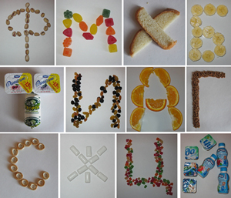

***Конструирование***. Развивается образное мышление, фантазия, мелкая моторика рук.

***Застёгиваниеи расстёгивание*** пуговиц, кнопок, крючков. Хорошая тренировка для пальчиков, совершенствуется ловкость и развивается мелкая моторика рук.

***Завязывание и развязывание*** лент, шнурков, узелков на верёвке. Каждое такое движение оказывает огромное влияние на развитие мелкой моторики рук малыша.

***Закручивание и раскручивание*** крышек банок, пузырьков и т. д. также улучшает развитие мелкой моторики и ловкость пальчиков ребенка.

***Всасывание пипеткой воды***. Развивает мелкие движения пальчиков и улучшает общую моторику рук.

***Нанизывание*** бус и пуговиц. Летом можно сделать бусы из рябины, орешков, семян тыквы и огурцов, мелких плодов и т. д. Интересное занятие для развития воображения, фантазии и мелкой моторики рук.

***Плетение*** косичек из ниток, венков из цветов.

***Все виды ручного творчества***: для девочек – вязание, вышивание и т. д., для мальчиков – чеканка, выжигание, художественное выпиливание и т. д. Научите своих детей всему, что умеете сами!

***Переборка*** круп, насыпать в небольшое блюдце, например, гороха, гречки и риса и попросить ребёнка перебрать. Развитие осязания, мелких движений пальчиков рук.